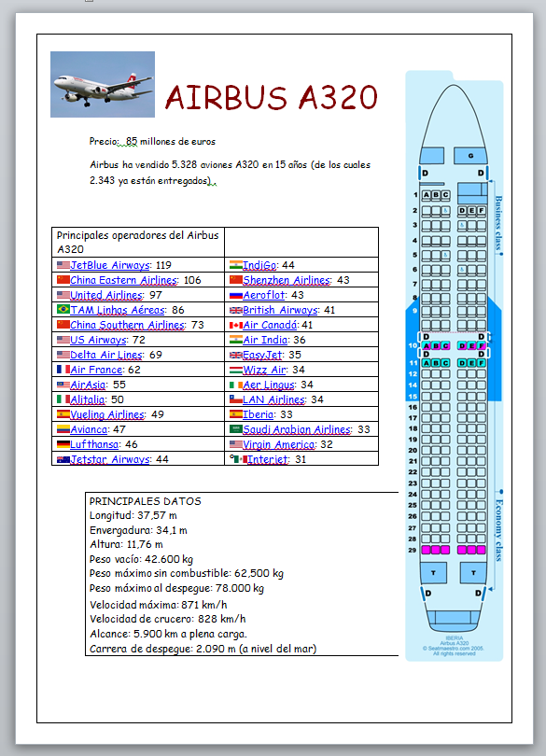
AIRBUS A 320
¿Cuánto cuesta un avión de éstos?

¿Cuánto dinero ha ganado la compañía con los aviones que ya ha entregado?

Qué compañía es la que tiene más Airbus?

¿De qué nacionalidad es la compañía que tiene 46 aviones?

¿Cuántos aviones tienen las compañías españolas?

¿Y las chinas?

El avión ¿Es más ancho que largo o al revés?

¿Qué altura tiene? ¿Más o menos que una casa de tres pisos?

¿Cuánto pesa el avión vacío?

¿Cuánto peso puede llevar entre pasajeros y equipaje?

¿Cuánto combustible puede llevar como máximo?

A su velocidad de crucero, ¿Cuánto tarda en ir de Madrid a Tenerife? (Desde Tenerife a Madrid hay una distancia de 1.656 kilómetros)

¿Podría ir a Tenerife, volver a Madrid y volver a Tenerife sin repostar combustible?

¿Cuántos pasajeros viajan en el avión?

¿Cuántos de ellos van en clase Business?

Si fueras a viajar en este avión, ¿qué asientos te gustaría reservar para ti y tu familia?

En la fila 10 y en la 11 no se pueden poner bolsas ni maletas a los pies. ¿Por qué?

La pista del aeropuerto de Castellón tiene 2 km de largo. ¿Puede aterrizar allí este avión?

